Elektrotehnički fakultet u Beogradu
HerbApp
Specifikacija scenarija upotrebe funkcionalnosti kreiranja korisnika

R.Đ.A
Milorad Đuretanović
3/14/2015

Funkcionalnost: Kreiranje novog korisnika u sistemu.

Opis funkcionalnosti
Administrator unosi nove korisnike u sistem unosom njihovog korisničkog imena, lozinke i kategorije korisnika. Osim ovih obaveznih podataka, administrator prilikom kreiranja korisnika može (a ne mora) da navede i ime, prezime, mail, zvanje i broj telefona korisnika.
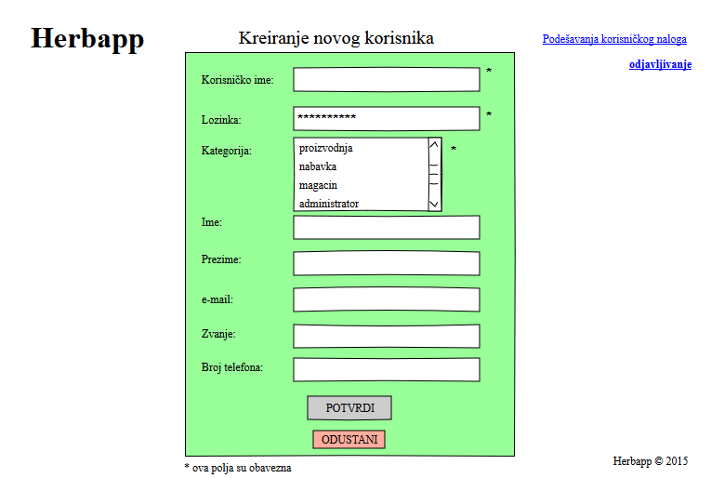
- Administrator unosi korisničko ime.
- Administrator unosi lozinku.
- Administrator bira kategoriju iz liste kategorija.
- Administrator unosi ime novog korisnika.
- Administrator unosi prezime novog korisnika.
- Administrator unosi email novog korisnika.
- Administrator unosi zvanje novog korisnika.
- Administrator unosi brojtelefona novog korisnika.
- Administrator kreira novog korisnika.

Dodatno
9.a Ukoliko je neki podatak u pogrešnom formatu, korisnik će biti obavešten o grešci.
9.b Ukoliko nije unet neki od obaveznih podataka, korisnik će biti obavešten o grešci.
9.c Korisnik može odustati u bilo kom trenutku.

Preduslovi
Korisnik mora biti ulogovan kao administrator.

Posledice
Novi korisnik je kreiran u sistemu.

